
PROSEDÜRLER
KİŞİSEL KORUYUCU DONANIMLARIN TEMİNİ,DAĞITIMI VE KULLANILMASI PROSEDÜRÜ
- AMAÇ:
Bu prosedür İTÜ yerleşkelerinde kişisel koruyucu donanım temini,dağıtımı ve kullanımı sırasında iş sağlığı ve güvenliğini en üst düzeyde tutmak için hazırlanmıştır.
- KAPSAM:
Kurumumuzun tüm birimlerinde görev yapan çalışanları kapsar.
- SORUMLULAR:
Bu prosedürün uygulanmasında başta çalışanlar olmak üzere, Kurum yöneticileri sorumlu tutulacaktır.
- UYGULAMA:
Uygulamada öncelikli olarak işveren tarafından verilen talimatlara ve tedarikçi firma tarafından kişisel koruyucu donanım ile gönderilen Türkçe kullanım kılavuzuna uyulmalıdır.
- TANIMLAR:
Kişisel Koruyucu Donanım (KKD): Çalışanı, yürütülen işten kaynaklanan, sağlık ve güvenliği etkileyen bir veya birden fazla riske karşı koruyan, çalışan tarafından giyilen, takılan veya tutulan, bu amaca uygun olarak tasarımı yapılmış tüm giysi, alet, araç, gereç ve cihaz vb. malzemeleri ifade eder.
CE İşareti [European Comformity (Avrupa Normlarına Uygunluk)]: İmalatçı tarafından kişisel koruyucu donanımın “CE” işaretinin iliştirilmesini öngören mevzuatın ilgili bütün kurallarına uygun olduğunu gösteren işarettir.
İşveren vekili: İşveren adına hareket eden ve işin, işyerinin ve işletmenin yönetiminde görev alan kimselerdir.
Risk değerlendirmesi: İşyerinde var olan ya da dışarıdan gelebilecek tehlikelerin belirlenmesi,bu tehlikelerin riske dönüşmesine yol açan faktörler ile tehlikelerden kaynaklanan risklerin analiz edilerek derecelendirilmesi ve kontrol tedbirlerinin kararlaştırılması amacıyla yapılması gerekli çalışmaları ifade eder.
6. FAALİYET AKIŞI:
6.1.Genel Kural
Kişisel koruyucu donanım, risklerin toplu korunmayı sağlayacak teknik önlemlerle veya iş organizasyonu ve çalışma yöntemleriyle önlenemediği, tam olarak sınırlandırılamadığı durumlarda kullanılır. Kişisel koruyucu donanım, iş kazası ya da meslek hastalığının önlenmesi, çalışanların sağlık ve güvenlik risklerinden korunması, sağlık ve güvenlik koşullarının iyileştirilmesi amacıyla kullanılır. İşveren, toplu korunma tedbirlerine, kişisel korunma tedbirlerine göre öncelik verir.

6.2. Kişisel Koruyucu Donanımlar (KKD)

6.2.1. KKD Belirlenmesi

İşveren vekili, yapılacak risk değerlendirmesi sonucu kullanılması gereken kişisel koruyucu donanımları belirlemelidir.

6.2.2. KKD Temini

İşveren vekili tarafından, iş güvenliği uzmanı ve çalışan temsilcisi/destek elemanlarının görüşleri alınıp“CE” işaretli ve ilgili TS EN standartlarına uygun gerekli kişisel koruyucu donanımlar temin edilmelidir.

6.2.3. Çalışanların Bilgilendirilmesi ve Eğitimi

İşveren vekili tarafından,

- Çalışanlar, hangi risklere karşı bu donanımların kullanılacağı konusunda bilgilendirilmelidir.
- Kişisel koruyucu donanımın doğru şekilde kullanılması için çalışanlara uygulamalı eğitim verilmesi sağlanmalıdır.
- Kişisel koruyucu donanımların kullanımı esnasında alınması gereken sağlık ve güvenlik önlemleri hakkında çalışanlara ve temsilcilerine bilgi verilmelidir.

6.2.4. KKD’nin Çalışanlara Teslimi

- Kişisel koruyucu donanımlar ve Türkçe kullanım kılavuzları, risk değerlendirmesi sonucu belirlenmiş olan çalışanlara işveren vekili tarafından “Kişisel Koruyucu Donanım Zimmet ve Taahhüt Tutanağı” imzalattırılarak teslim edilmelidir.
- Çalışacağı işle ilgili mesleki yeterliliği olmayan, yapılacak işe uygun eğitim almayan çalışana KKD teslimi yapılmamalıdır.
- Temel İş Sağlığı ve Güvenliği eğitimi almayan çalışana KKD teslimi yapılmamalıdır.
- Tehlikeli ve çok tehlikeli sınıfta yer alan işlerde çalışacaklara, yapacakları işe uygun olduklarını belirten sağlık raporu olmadan KKD teslimi yapılmamalıdır.

6.2.5. KKD Kullanımında Genel Esaslar ve Çalışanların Sorumlulukları

- Kişisel Koruyucu Donanımlar,
- Gerekli ayarlamalar yapıldığında kullanana tam uymalıdır.
- Kendisi ek risk oluşturmadan ilgili riski önlemeye uygun olmalıdır.
- Kullananın ergonomik gereksinimlerine ve sağlık durumuna uygun olmalıdır.
- Çalışanlar kendilerine sağlanan kişisel koruyucu donanımları, kullanım kılavuzunda belirtildiği şekilde doğru kullanmakla,korumakla ve işveren vekili tarafından belirlenmiş uygun yerlerde uygun şekilde muhafaza etmekle yükümlüdür.
- Kişisel koruyucu donanımlar her kullanımdan önce kontrol edilmeli,uygunsuzluk/eksiklik/ hasarlılık varsa kullanılmamalı ve birim işveren vekili/idare amiri/yetkilisine bildirilmelidir.
- Arızalı bulunan kişisel koruyucu donanımlar arızalar giderilmeden ve gerekli kontrolleri yapılmadan kullanılmamalıdır.
- Kişisel koruyucu donanımlar, istisnai ve özel koşullar hariç, sadece amacına uygun olarak kullanılmalıdır.
- Çalışma alanında bulunan sağlık ve güvenlik işaretlerinde belirtilen kişisel koruyucu donanımlar mutlaka giyilmeli/takılmalıdır.
- Kişisel koruyucu donanım kullanımına uymayan çalışanlara, birim işveren vekili tarafından gerekli uyarı yazılı olarak yapılmalıdır.

6.2.6. Hijyen

Kişisel Koruyucu Donanımlar kullanılmak üzere bir çalışana verildiğinde onun hijyeninden artık bu çalışan sorumludur.

6.2.7. Bakım-Onarım-Periyodik Kontrol

Kişisel koruyucu donanımlar, imalatçı/tedarikçi tarafından sağlanacak kullanım kılavuzuna uygun olarak bakım, onarım ve periyodik kontrolleri yapılmalı, ihtiyaç duyulan parçaları değiştirilmeli, hijyenik şartlarda muhafaza edilmeli ve kullanıma hazır bulundurulmalıdır.

6.2.8. Kişisel Koruyucu Donanım Sınıf,Standart ve Talimat Listesi

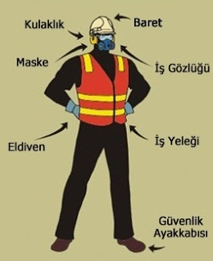

- Baş Koruyucuları

- A.1. Endüstride (madenler, inşaat sahaları ve diğer endüstriyel alanlar) kullanılan koruyucu baretler
- A.2. Saçlı derinin korunması (kepler, boneler, siperlikli veya siperliksiz saç fileleri)
- A.3. Koruyucu başlık (kumaştan veya geçirimsiz kumaştan yapılmış boneler, kepler, gemici başlıkları ve benzeri)
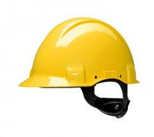
Standartlar
- TS EN 397 + A1: Endüstriyel emniyet baretleri
- TS EN 812: Sanayide darbeye karşı kullanılan başlıklar
- TS EN 14052+A1: Yüksek performanslı sanayi tipi kasklar
- TS EN 50365: Alçak gerilim tesislerinde kulanım için elektriksel olarak yalıtımlı başlıklar (Alçak Gerilim: 1000 Volta kadar)
- ANSI/ISEA Z89.1 Class E: Endüstriyel kafa koruma (20000V koruma testi başarılı kasklar. Bu gerilim seviyesinde EN Test Standardı bulunmamaktadır.)

Baş Koruyucuları Kullanım Talimatı

- Yapılan risk değerlendirmesi sonucu baret,şapka,bone,kep giyilmesi zorunlu yerlerde çalışanlar tarafından çarpma,kesme,düşme gibi zarar oluşturabilecek ortamlarda baş koruyucular kullanılmalıdır.
- Uzun saçların kolaylıkla hareketli ekipmanlara, matkap ve tornaların dönen kısımlarına kaptırılabilmesi riskine karşı baş koruyucular kullanılmalıdır.
- Elektrik tehlikesi bulunan işlerde yapılan işin gerilim seviyesine uygun özellikte yalıtkan baş koruyucular kullanılmalıdır.
- Çalışanın düşme riski bulunan işlerde çene bağlı baş koruyucular kullanılmalıdır.

B. Kulak (İşitme) Koruyucuları

- B.1. Kulak tıkaçları ve benzeri cihazlar
- B.2. Tam akustik baretler
- B.3. Endüstriyel baretlere uyan kulaklıklar
- B.4. Düşük frekanslı kapalı devre haberleşme alıcısı olan kulak koruyucuları
- B.5. İç haberleşme donanımlı kulak koruyucular

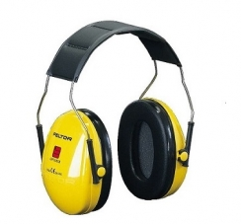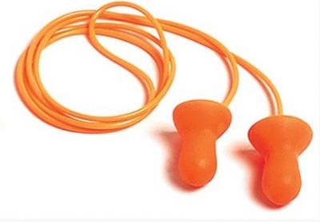

Standartlar
    - TS EN 352-1: İşitme Koruyucuları - Genel Kurallar - Bölüm 1: Kulak Kapatıcılar
    - TS EN 352-2: İşitme Koruyucuları - Genel Kurallar - Bölüm 2: Kulak Tıkaçları
    - TS EN 352-3: İşitme Koruyucuları-Genel Kurallar-Bölüm 3:Endüstriyel Güvenlik Kaskına Takılmış Koruyucu Kulaklıklar
    - TS EN 352-4: İşitme Koruyucuları - Güvenlik Kuralları ve Deneyler - Bölüm 4: Seviyeye Bağlı Kulak Kapatıcıları
    - TS EN 352-4/A1: İşitme Koruyucuları - Güvenlik Kuralları ve Deneyler - Bölüm 4: Seviyeye Bağlı Kulak Kapatıcıları
    - TS EN 352-5: İşitme Koruyucuları - Güvenlik Kuralları ve Deneyler - Bölüm 5: Aktif Gürültüyü Azaltan Kulak Kapatıcıları
    - TS EN 352-5/A1: İşitme Koruyucuları - Güvenlik Kuralları ve Deneyler - Bölüm 5: Aktif Gürültüyü Azaltan Kulak Kapatıcıları
    - TS EN 352-6: İşitme Koruyucuları - Güvenlik Kuralları ve Deneyler - Bölüm 6: Elektriksel Ses Girişli Kulak Kapatıcıları
    - TS EN 352-7: İşitme Koruyucuları - Güvenlik Kuralları ve Deneyler - Bölüm 7: Seviyeye Bağlı Kulak Tıkaçları
    - TS EN 458: İşitme koruyucuları-Seçimi, kullanımı, korunması ve bakımı için tavsiyeler-Kılavuz
    - TS EN ISO 4869-2: Akustik-Kulak koruyucuları-Bölüm 2: Kulak koruyucu içine takıldığında etkili a-Ağırlıklı ses basınç seviyelerinin tayini
    - TS EN ISO 4869-2/AC: Akustik - Kulak koruyucular - Bölüm 2: Kulak koruyucuları takıldığında etkin a-Ağırlıklı ses basınç seviyelerinin tahmini
    - TS EN ISO 4869-3: Akustik -İşitme koruyucuları - Bölüm 3: Kalite muayenesi için amaçlanan kulaklık tipi koruyucuların araya girme kaybının ölçülmesinde kullanılan basitleştirilmiş metot
    - TS EN 13819-1: İşitme koruyucuları - Deneyler - Bölüm 1: Fiziksel deney metotları
    - TS EN 13819-2: Akustik - İşitme koruyucuları - Deneyler - Bölüm 2: Akustik deney metotları
    - TS EN 24869-1: Akustik - Kulak koruyucuları - Bölüm 1: Ses yalıtımının ölçülmesi için subjektif bir metot

Kulak (İşitme) Koruyucuları Kullanma Talimatı

- Yapılan risk değerlendirmesi sonucu çalışma alanında belirtilen yerlerde, sağlık-güvenlik işaretleri ile gösterilen tehlike nedeniyle kulak koruyucusu kullanılması belirtiliyorsa bu alanlara girenler kulak koruyucusu kullanmalıdır.
- İşyeri içerisinde 85 dB’nin üzerinde ses ve gürültü olan yerlerde çalışan kişilerin kulak koruyucuları kullanması zorunludur.
- Kulak tıkaçları kulak deliğine iyi oturmalı, temas noktalarından ses ve gürültü geçirmemeli ve kullananda alerjik rahatsızlık yaratmamalıdır.
- Kulak tıkaçları kulağa sokulurken; el baş arkasından geçirilip dış kulak kepçesinin iyice açılması sağlanmalıdır.
- Kulak kanalına uygun büyüklükte seçilen kulak tıkacı sapından tutularak dış kulak kanalına yukarı aşağı hareket ettirilip ileriye bastırılarak sokulmalıdır.
- Kulak tıkacı dış kulak kanalından çıkartılırken yavaş hareketlerle bükülerek çıkartılmalıdır.
- Kulak tıkacı sertleştiğinde, şekli bozulduğunda, küçüldüğünde, temizlenmeyecek kadar kirlendiğinde yenisi ile değiştirilmelidir.
- Kulak koruyucuları kullanılmadıkları zaman kaplarında saklanmalıdır.
- Kirli kulak koruyucuları kesinlikle kullanılmamalı ve temizlenmelidir.
- Kulak koruyucusunun temizliğinde dezenfektan, kimyasal maddeler, çözücüler kullanılmamalıdır.

C. Göz ve Yüz Koruyucuları

- C.1. Gözlükler
- C.2. Kapalı gözlük (dalgıç tipi gözlük)
- C.3. X-ışını gözlüğü, lazer ışını gözlüğü, ultra-viyole, kızılötesi, görünür radyasyon gözlükleri
- C.4. Yüz siperleri
- C.5. Ark kaynağı maskeleri ve baretleri (elle tutulan maskeler, koruyucu baretlere takılabilen maskeler veya baş bantlı maskeler)

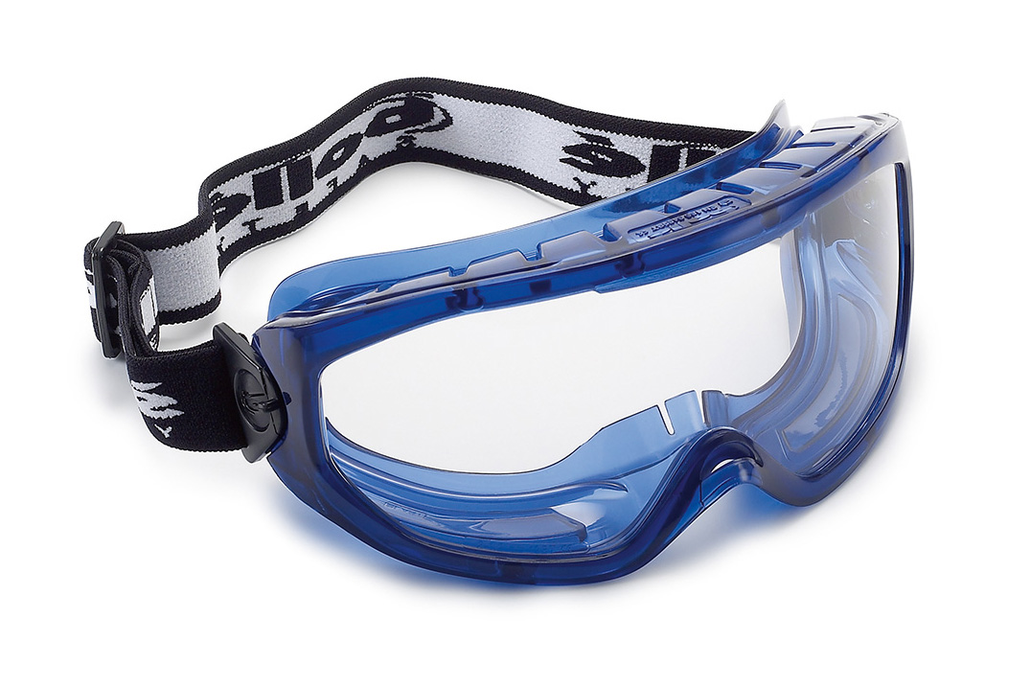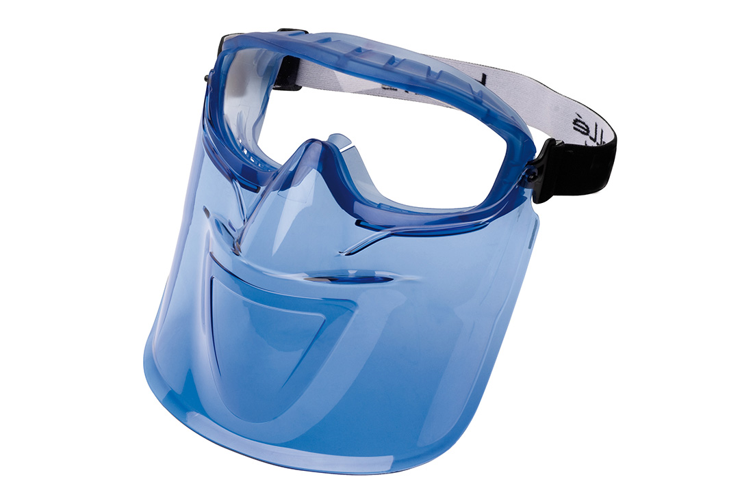

Standartlar
- TS 5560 EN 166: Göz ve yüz koruyucuların teknik performansları ile ilgili temel standart
- TS EN 167: Kişisel göz koruması-Optik deney metotları
- TS 5558 EN 168: Kişisel göz koruması - Optikle ilgili olmayan deney metotları
- TS EN 169: Kaynakçılık ve ilgili teknikler için filtreler, geçirgenlik özellikleri ve tavsiye edilen kullanım
- TS EN 170: Ultraviyole (UV) filtreler için geçirgenlik ve tavsiye edilen kullanım
- TS 8435 EN 171: Kızılötesi (IR) filtreler için geçirgenlik ve tavsiye edilen kullanıma ait standart
- TS EN 172: Sanayide kullanım için güneşe karşı koruyucu filtreler
- TS 6860 EN 175: Kaynak ve benzeri işler için gözü ve yüzü koruma teçhizatı
- TS EN 379 +A1: Otomatik kaynak filtreleri
- TS EN ISO 4007: Kişisel koruyucu donanım - Göz ve yüz koruma – Sözlük

Göz ve Yüz Koruyucu Kullanma Talimatı

- Risk değerlendirmesi sonucu belirtilen yerlerde, sağlık ve güvenlik işaretlerinde gözlük /siperlik kullanılması belirtiliyorsa bu sahalara girenler koruyucu güvenlik gözlük /siperlikleri kullanmalıdır.
- Gözlük/siperlik kullanımı zorunlu kılınmış yerlere gözlüksüz/siperliksiz olarak girilmemelidir.
- Gözlük/siperlik camı ve çerçevesi kirlendiği zaman ılık sabunlu su ile temizlenmelidir.
- Gözlük/siperlik kullanılmadığı zaman tozlu ve pis yerlere camları temas edecek şekilde bırakılmamalıdır.
- Koruyucu göz/yüz koruyucular, gözleri/yüzü koruyacak şekilde yüze tam oturtulmalıdır.
- Kullanılan gözlüklerde yanları delikli olup, çapak kaçmaya neden olabilecek gözlükler kullanılmayacaktır.

D. Solunum Sistemi Koruyucuları

- D.1. Gaz, toz ve radyoaktif toz filtreli maskeler
- D.2. Hava beslemeli solunum cihazları
- D.3. Takılıp çıkarılabilen kaynak maskesi bulunduran solunum cihazları
- D.4. Dalgıç donanımı
- D.5. Dalgıç elbisesi

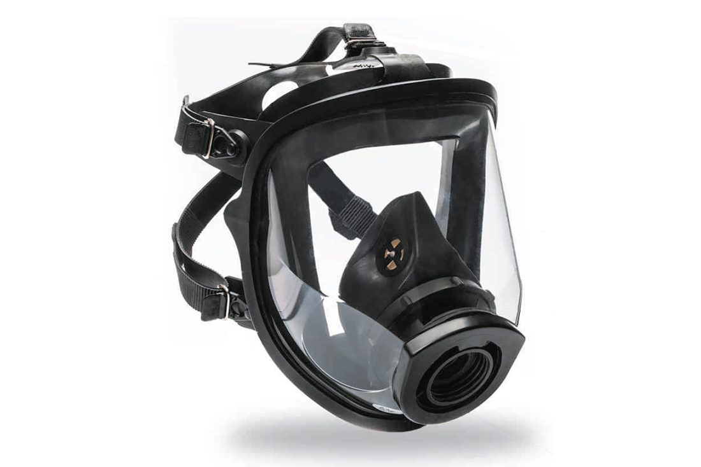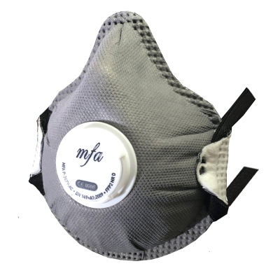

Standartlar
    - TS EN 149+A1: Parçacıklara karşı koruma amaçlı filtreli yarım maskeler
    - TS EN 132: Solunumla ilgili koruyucu cihazlar - Terimler, tarifler ve piktogramlar
    - TS EN 133: Solunumla ilgili koruyucu cihazlar – Sınıflandırma
    - TS EN 134: Solunumla ilgili koruyucu cihazlar - Bileşenlerin adlandırılması
    - TS EN 135: Solunumla ilgili cihazlar - Eş değer terimler listesi
    - TS EN 136: Tam yüz maskeleri
    - TS EN 136/AC: Solunumla İlgili Koruyucu Cihazlar-Tam Yüz Maskeleri-Özellikler, Deneyler, İşaretleme
    - TS EN 140: Yarım maskeler ve çeyrek maskeler
    - TS EN 140/AC: Solunumla İlgili Koruyucu Cihazlar-Yarım Maskeler ve Çeyrek Maskeler-Özellikler, Deneyler, İşaretleme
    - TS EN 143: Koruyucu solunum cihazları-Toz süzgeçleri-Özellikler, deneyler ve işaretleme
    - TS EN 143+A1: Toz süzgeçleri (koruyucu solunum cihazları olarak kullanılan toz filtreleri)
    - TS EN 143/AC:Koruyucu Solunum Cihazları-Toz Süzgeçleri-Özellikler, Deneyler ve İşaretleme
    - TS EN 148-1: Solunumla ilgili koruyucu cihazlar-Yüz koruyucu parçalar için vida dişleri-Bölüm 1: Standard vida dişli bağlantı
    - TS EN 148-2: Solunumla ilgili koruyucu cihazlar-Yüz koruyucu parçalar için vida dişleri-Bölüm 2: Merkez vida dişli bağlantı
    - TS EN 148-3: Solunumla ilgili koruyucu cihazlar-Yüz koruyucu parçalar için vida dişleri-Bölüm 3: M 45x3 vida dişli bağlantı
    - TS EN 1827+A1: Solunumla ilgili koruyucu cihazlar - Gazlara ve parçacıklara veya sadece parçacıklara karşı koruma amaçlı soluk alma vanası bulunmayan ve ayrılabilir filtreli yarım maskeler - Özellikler, deneyler, işaretleme
    - TS EN 13274-1: Solunumla ilgili koruyucu cihazlar-Deney metotları-Bölüm 1: İçe doğru sızıntı ve içe doğru toplam sızıntının tayini
    - TS EN 13274-2: Solunumla ilgili koruyucu cihazlar-Deney metotları-Bölüm 2: Uygulama ile ilgili performans deneyleri
    - TS EN 13274-3: Solunumla ilgili koruyucu cihazlar - Deney metotları - bölüm 3: Solunum direncinin tayini
    - TS EN 13274-4: Solunumla ilgili koruyucu cihazlar- Deney metotları- Bölüm 4: Alev deneyleri
    - TS EN 13274-5: Solunumla ilgili koruyucu cihazlar- Deney metotları- Bölüm 5:İklim şartları
    - TS EN 13274-6: Solunumla ilgili koruyucu cihazlar - Deney metotları - Bölüm 6: Solukla alınan havadaki karbon dioksit muhtevasının tayini
    - TS EN 13274-7: Solunumla ilgili koruyucu cihazlar - Deney metotları - Bölüm 7: Filtreden parçacık nüfuziyetinin tayini
    - TS EN 13274-8: Solunumla ilgili koruyucu cihazlar - Deney metotları - bölüm 8: Dolomit tozuyla tıkanma deneyi
    - TS EN 14387+A1: Gaz filtreleri ve birleşik filtreler (solunumla ilgili desteksiz koruyucu cihazların bileşeni olarak kullanılan gaz filtreleri ve birleşik filtreler

Solunum Koruyucuları Kullanım Talimatı

- Solunum koruyucular önce ortam ölçümü yapılarak seçilmelidir.
- Hangi kimyasal maddeye karşı koruma sağlanması isteniyorsa, o kimyasal maddeye uygun filtre seçilmelidir. Bu seçimlerin yapılmasında kimyasal maddelerin yanında Türkçe olarak tedarik edilmesi zorunlu olan ‘Malzeme Güvenlik Bilgi Formu’ (Material Safety Data Sheet - MSDS) üzerinde Maruziyet Kontrolü başlığı altında bulunan kişisel koruyucu donanım bölümünden yararlanılmalıdır.
- Solunum koruyucuları yüze tam oturmalıdır.
- Tek kullanımlık filtreleri kullanım özelliklerine göre (yeniden kullanılabilir, kullanılamaz) kullanılmalıdır.
- Solunum koruyucular kullanılmadığı sırada ortamdaki zararlı maddelerden korunmalı, ortam havası ile teması kesilerek saklanmalıdır.
- Solunum koruyucuları kesilmemeli, ekleme veya eksiltme yapılmamalıdır.
- Yarım / tam yüz maskeleri kullanırken maskeye uygun filtre / filtre bağlantısı seçilmelidir.
- Solunum koruyucuları kullanım amacı dışında herhangi bir iş için kullanılmamalıdır.
- Solunum koruyucular tüm kişisel koruyucu donanımlar gibi güvenli bir ortamda tam takılmalı ve yine güvenli bir ortamda çıkarılmalıdır.

Toz Maskeleri Kullanım Talimatı

- Tozlu ortamlarda toz maskesi kullanılacaktır.
- İşyeri içerisinde risk değerlendirmesine göre ve sağlık-güvenlik işaretleri ile belirtilen alanlarda toz maskesi kullanılmalıdır.
- Kullanım öncesi toz maskesinin elastik bantları kontrol edilmelidir. Yüzü fazla sıkmamalıdır. Elastik bandı kopuk maskeler kullanılmamalıdır.
- Tozdan veya ortamdan deformasyona uğrayan maskeler yenisi ile değiştirilmelidir.
- Toz maskelerinin kullanımında sağlık bilgisi kurallarına dikkat edilmelidir.
- Toz maskesi her kişiye özeldir. Bir başkasının kullandığı toz maskesi kullanılmamalıdır.
- Toz maskeleri kullanıldıktan sonra özelliğini yitirmediyse bir sonraki kullanım için naylon torba içersinde saklanmalıdır.
- Toz maskelerinin toplu saklanmasında hijyen kurallarına dikkat edilmelidir.
- Yıkanabilir tip toz maskeleri dışındaki toz maskesi yıkanmaz, hava tutulmaz. Yenisi ile değiştirilmelidir.

E. El ve Kol Koruyucuları
- E.1. Özel koruyucu eldivenler:
- E.1.1. Makinelerden (delinme, kesilme, titreşim ve benzeri)
- E.1.2. Kimyasallardan
- E.1.3. Elektrikten
- E.1.4. Sıcak ve soğuktan
- E.2. Tek parmaklı eldivenler
- E.3. Parmak kılıfları
- E.4. Kolluklar
- E.5. Ağır işler için bilek koruyucuları (bileklik)
- E.6. Parmaksız eldivenler
- E.7. Koruyucu eldivenler
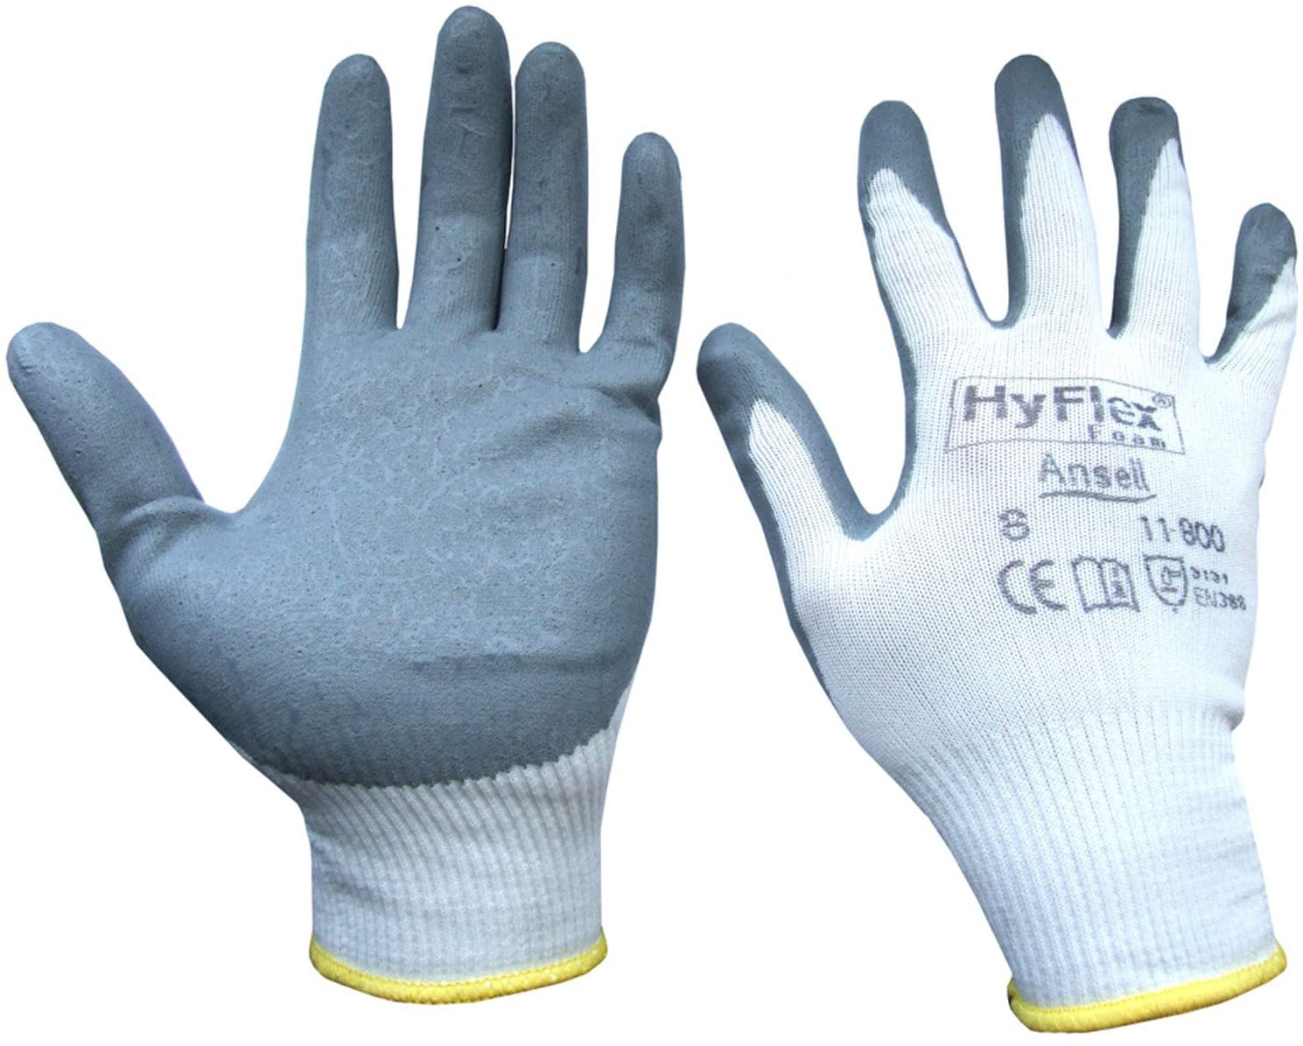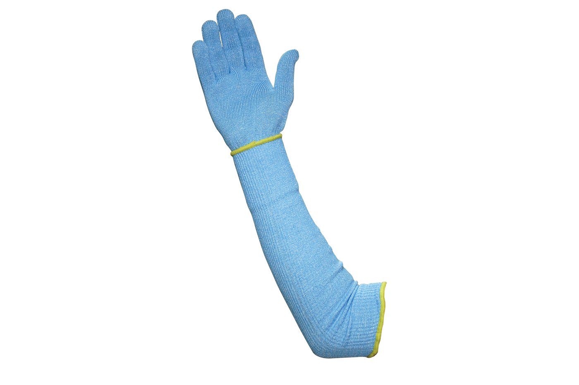

Standartlar

- TS EN 374-1: Koruyucu Eldivenler - Kimyasal maddeler ve mikroorganizmalara karşı - Bölüm 1: Terimler ve performans kuralları
- TS EN 374-2: Koruyucu eldivenler - Kimyasal maddeler ve mikroorganizmalara karşı - Bölüm 2: Nüfuziyete karşı direncin tayini
- TS EN 388: Mekanik Risklere Karşı Koruyucu Eldivenler
- TS EN 407: Isıl Risklere (Isı ve/veya Ateş) Karşı Koruyucu Eldivenler
- TS EN 420 + A1: Koruyucu Eldivenler-Genel Özellikleri-Deney Metotları
- TS EN 511: Soğuğa Karşı Koruyucu Eldivenler
- TS EN 1149-5: Koruyucu Eldivenler – Elektrostatik özellikler
- TS EN ISO 10819: Mekanik Titreşim ve Şok-El, Kol Titreşimi
- TS EN 12477: Kaynakçılar İçin Koruyucu Eldivenler
- TS EN 12477/A1: Kaynakçılar İçin Koruyucu Eldivenler
- TS EN 16523-1: Kimyasal Maddelerin Sızmasına Karşı Malzeme Direncinin Tayini
- TS EN 60903: Eldivenler – Yalıtkan Malzemeden Gerilim Altında Çalışma İçin

El Koruyucu Kullanma Talimatı

- İşyeri sınırları içerisinde çalışanlar risk değerlendirmesine ve sağlık-güvenlik işaretleri ile belirtilen alanlarda yapılan işe göre uygun el koruyucusu giymek zorundadır.
- El koruyucular, saha ihtiyaçlarına göre, kullanılan malzemelerin Malzeme Güvenlik Bilgi Formlarında belirtilen özelliklere göre birim İSG Kurulu tarafından belirlenir.
- Çok sıcak ve çok soğuk malzemeleri taşırken uygun el koruyucu kullanılmalıdır.
- Yırtılmış, yıpranmış, kirlenmiş ve kullanıma uygun olmayan el koruyucular kullanılmayacaktır.
- Her çalışanın kendisine ait bir el koruyucusu olacak, bir koruyucuyu birden fazla kişi kullanmayacaktır.
- Leke çıkarma işleminde kullanılan eldivenler, kullanıldıktan sonra çıkarılıp çöpe atılacak, ikinci sefer tekrar takılıp kullanılmayacaktır.
- Matkap, pres ve benzeri diğer tezgahlarda çalışanlar eldiven kullanmayacaklardır.
- Dönme hareketi yapan makinalarda eldiven kullanılmamalıdır.
- Kesici veya aşındırıcı maddelerle çalışanlara verilecek eldivenler, ellik veya el kılıfları, işe dayanıklı malzemeden yapılmış olacaktır.
- Aşındırıcı, yıpratıcı, zehirli maddelerle veya sürekli olarak su içinde el ile yapılan çalışmalarda, çalışanlara lastik veya benzeri malzemeden yapılmış uygun eldivenler verilecektir.

F. Ayak ve Bacak Koruyucuları

- F.1. Normal ayakkabılar, botlar, çizmeler, uzun botlar, güvenlik bot ve çizmeleri
- F.2. Bağları ve kancaları çabuk açılabilen ayakkabılar
- F.3. Parmak koruyuculu ayakkabılar
- F.4. Tabanı ısıya dayanıklı ayakkabı ve ayakkabı kılıfları
- F.5. Isıya dayanıklı ayakkabı, bot, çizme ve tozluklar
- F.6. Termal ayakkabı, bot, çizme ve kılıfları
- F.7. Titreşime dayanıklı ayakkabı, bot, çizme ve kılıfları
- F.8. Antistatik ayakkabı, bot, çizme ve kılıfları
- F.9. İzolasyonlu ayakkabı, bot, çizme ve kılıfları
- F.10. Zincirli testere operatörleri için koruyucu bot ve çizmeler
- F.11. Tahta tabanlı ayakkabılar
- F.12. Takıp çıkarılabilen ayak üst kısmı koruyucuları
- F.13. Dizlikler
- F.14. Tozluklar
- F.15. Takılıp çıkarılabilen iç tabanlıklar (ısıya dayanıklı, delinmeye dayanıklı, ter geçirmez)
- F.16. Takılıp çıkarılabilen çiviler (buz, kar ve kaygan yüzeylere karşı)

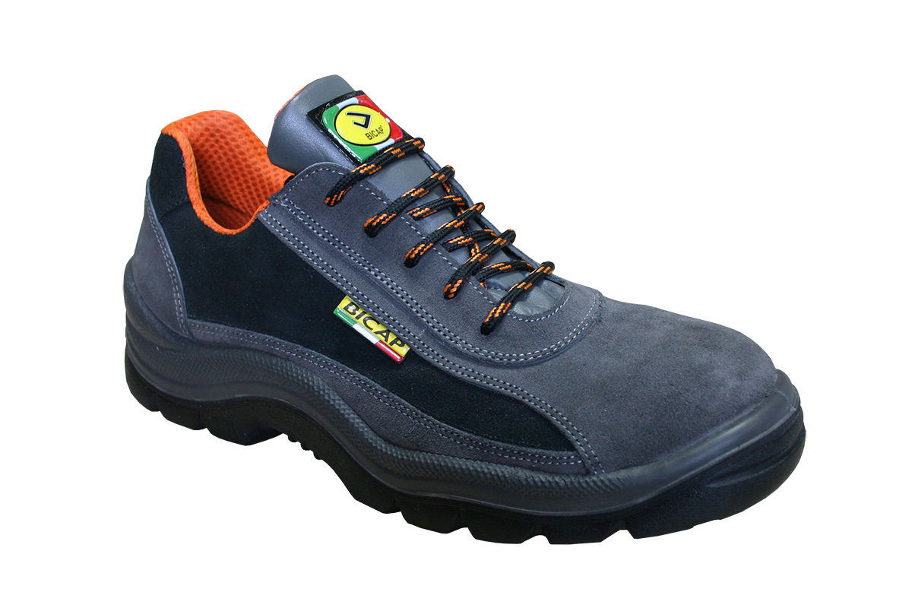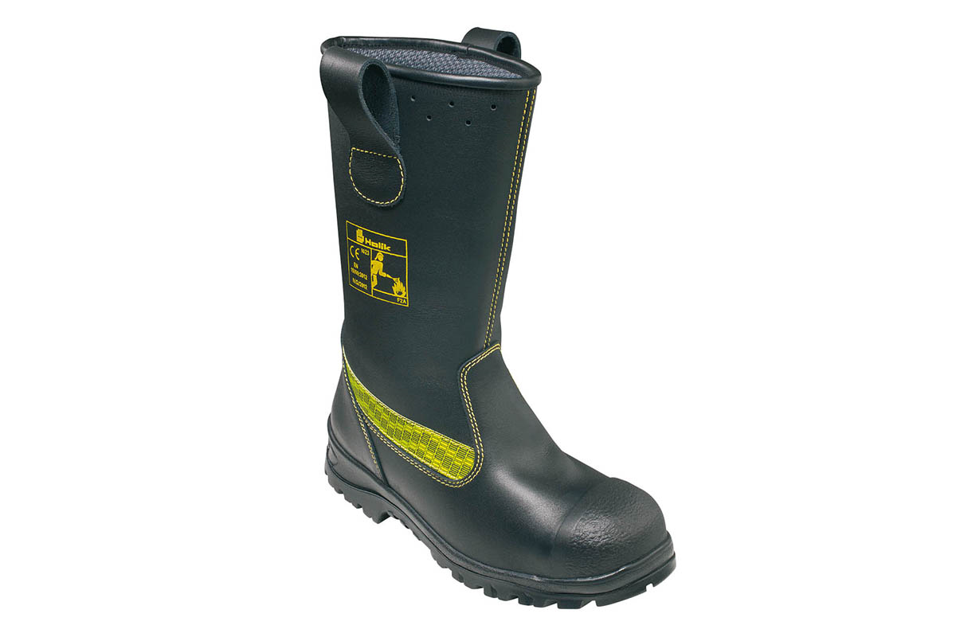

Standartlar
    - TS EN ISO 13287: Kişisel koruyucu donanım - Ayak giyecekleri - Kayma direnci için deney yöntemi
    - TS EN 13832-1: Kimyasal maddelere karşı koruyucu ayak giyecekleri
    - TS EN ISO 20344: Kişisel Koruyucu Donanım – Ayak Giyecekleri İçin Deney Metotları
    - TS EN ISO 20345: Kişisel Koruyucu Donanım - Emniyet Ayak Giyecekleri
    - TS EN ISO 20346: Kişisel Koruyucu Donanım - Koruyucu Ayak Giyecekleri
    - TS EN ISO 20347: Kişisel Koruyucu Donanım - İş Ayak Giyecekleri
    - TS EN ISO 20349: Kişisel Koruyucu Donanım -Kaynak ve Döküm Sırasında Ergimiş Metal Sıçramasına ve Isıl Risklere Karşı Koruyucu Ayakkabı- Özellikler ve Deney Metodu
    - TS EN 50321: Elektriksel yalıtımlı ayak giyecekleri - Alçak gerilim tesislerinde çalışmak için

Ayak Koruyucu Kullanma Talimatı

- Özellikle temizlik,yemekhane,inşaat işleri ve teknik hizmetler çalışanları veya bu alanlara giren tüm ziyaretçiler ayakların kayması nedeniyle düşme, malzeme düşmesi,devrilmesi vb nedenlere bağlı ayak ve parmaklarında incinme, ezilme, yaralanma vb. risklere karşı uygun iş güvenliği ayakkabısı giyeceklerdir.
- Ayakkabılar bakımlı olmalıdır. Patlak, yırtık, dikişi kopmuş, tabanı yarılmış, delinmiş olmamalıdır.
- Tabanı emniyetli (kaymaz)olmalıdır.
- Bağcıkları, fermuarı veya atkısı tümü ile kapalı olmalıdır.
- İş ayakkabıları kullanırken gerek tabanına gerekse üst deriye bulaşan kirler ve diğer bulaşmış maddeler (yağ, kimyasal madde vb.) nemli bir bezle silinerek düzenli olarak temiz bulundurulur.
- Ayakkabıların temizlenmesinde keskin aletler veya malzemeler kullanılmaz.
- Boyanabilen deriden yapılmış ayakkabıların üstü kuruduğunda ve / veya belli aralıklarla uygun ayakkabı boya ve cilasıyla boyanmalıdır.
- İş ayakkabıları su ve aşırı sıcaktan korunmalıdır.
- Ayakkabılar üzerine ağır nesneler bırakılmamalıdır.
- Ayakkabılar topuğuna basılarak pabuç gibi kullanılmaz, çorapsız giyilmemelidir.
- Herhangi bir nedenle ayakkabı çok ıslandığı zaman açık, serin ve iyi havalanan yerde kendiliğinden kurumaya bırakılmalıdır. Herhangi bir ısı kaynağından (direkt veya radyant ısı kaynağından) yararlanarak kurutulmamalıdır.
- İş ayakkabıları orijinal şekilleri bozularak (çelik parmak koruyucu çıkartılarak) kullanılmamalıdır.
- Ayak koruyucular, iş haricinde kullanılmamalıdır.
- Elektrik tehlikesinin bulunduğu çalışmalarda yalıtkan özellikte ayak koruyucusu kullanılmalıdır.
- Satın alınan ayak koruyucular kullanım öncesinde birim İSG Kurulunun onayından geçmek zorundadır.

G. Cilt Koruyucuları

- G.1. Koruyucu kremler / merhemler

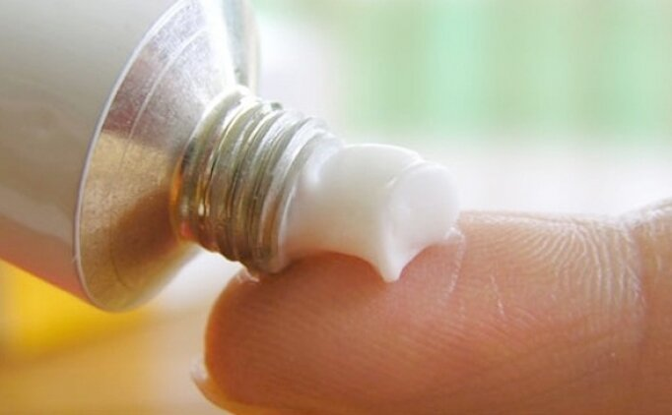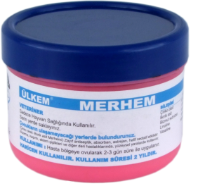

Cilt Koruyucu Kullanma Talimatı

- Cilt koruyucuları işyeri hekimi onayı ile kullanılmalıdır.
- Cilt koruyucuları maruziyet öncesi sürülmelidir.
- Cilt koruyucuları temas eden maddeye göre belirlenmelidir.
- El temizliğinde mümkünse kazıma yapılmamalı, çözücü maddeler kullanılmamalı ve eller temizlendikten sonra kurulanmalıdır.

H. Gövde ve Karın Bölgesi Koruyucuları

- H.1. Makinelerden korunmak için kullanılan koruyucu yelek, ceket ve önlükler (delinme, kesilme, ergimiş metal sıçramalarına karşı)
- H.2. Kimyasallara karşı kullanılan koruyucu yelek, ceket ve önlükler
- H.3. Isıtmalı yelekler
- H.4. Cankurtaran yelekleri
- H.5. X ışınına karşı koruyucu önlükler
- H.6. Vücut kuşakları / kemerleri

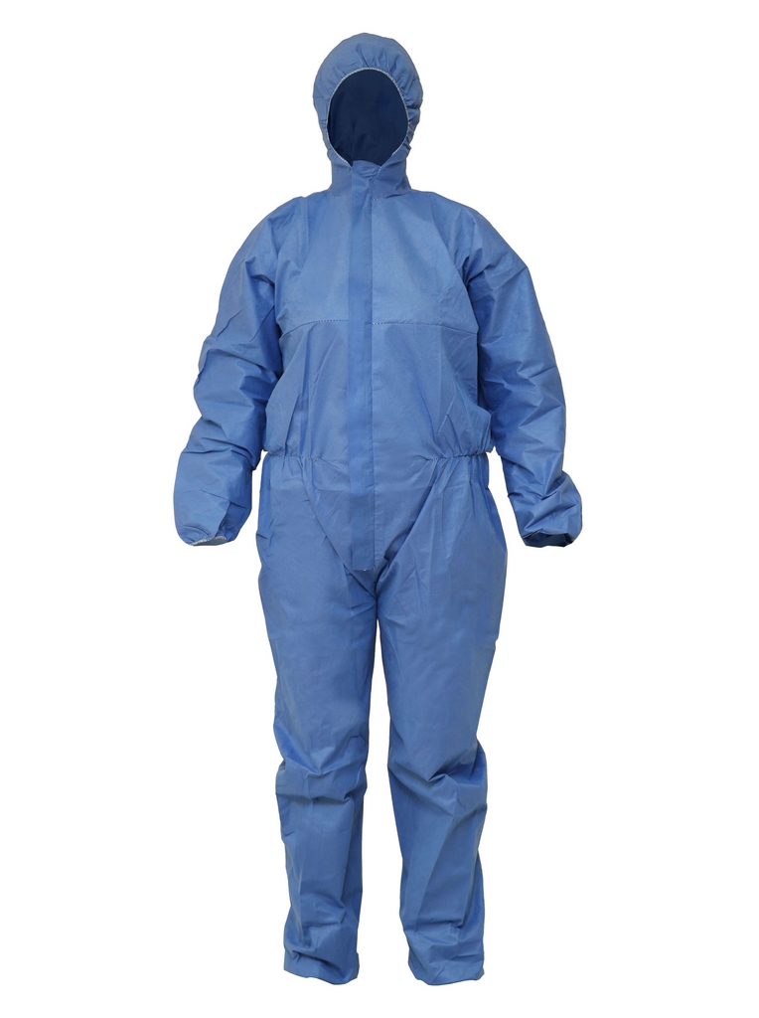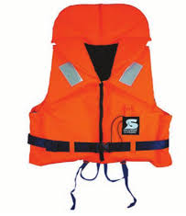

Standartlar

    - TS EN 342: Koruyucu giyecekler-Soğuğa karşı koruma için giyecek takımları ve parçaları
    - TS EN 342/AC: Koruyucu giyecekler - Soğuğa karşı koruma için giyecek takımları ve parçaları
    - TS EN 343+A1: Koruyucu Giyecekler – Yağmura Karşı Koruma
    - TS EN 343+A1/AC: Koruyucu giyecekler - Yağmura karşı koruma
    - TS EN 348: Ergimiş metal sıçramalarına koruyucu giysi
    - TS EN ISO 17491-4: Kimyasallara karşı koruyucu giysi(sıvı sıçramaları)
    - TS EN 464: Kimyasallara karşı koruyucu giysi(sıvı ve gaz)
    - TS EN 14605+A1: Sıvı kimyasallara karşı vücudun bir kısmını koruyucu giysiler(önlükler,başlıklar vb)
    - TS EN ISO 17491-3: Kimyasallara karşı koruyucu giysi(püskürtme ve zerreciklerin vücuda geçmesi)
    - TS EN 510: Koruyucu Giyecekler – Hareketli Parçalara Dolanma Riskinin Olduğu Yerlerde Kullanılan Koruyucu Giyeceklere Ait Özellikler
    - TS EN 863: Mekanik(delinmelere,kesilmelere vb.)koruma sağlayan giysi
    - TS EN ISO 13688: Koruyucu giyecekler-Genel özellikler
    - TS EN ISO 13998: Kesilmeye ve bıçak batmasına karşı önlük,pantolon ve yelek
    - TS EN ISO 20471: Yüksek görülebilirlik uyarısı olan giyecek - Deney metotları ve özellikler

Gövde ve Karın Bölgesi Koruyucu Kullanma Talimatı

- Risk değerlendirmesi sonucu belirlenmiş yerlerde ve sağlık ve güvenlik işaretleri ile belirtilen alanlarda uygun koruyucular kullanılmalıdır.
- Tüm koruyucu ekipman kullanım kılavuzuna uygun olarak kullanılmalı,saklanmalı ve temizlenmelidir.
- Kullanım öncesi koruyucuların sağlamlığı kontrol edilmeli; yırtık, hasarlı, kirli, solgun vb.özellikte koruyucular kullanılmamalıdır.
- Yırtık,hasarlı,kesik vb. zarar görmüş ekipmanın değişimi için birim yetkilisine haber verilmelidir.

I.Vücut Koruyucuları

- I.1.Düşmelere karşı kullanılan donanım:
- I.1.1. Düşmeyi önleyici ekipman (gerekli tüm aksesuarlarıyla birlikte)
- I.1.2. Kinetik enerjiyi absorbe eden frenleme ekipmanı (gerekli tüm aksesuarlarıyla birlikte)
- I.1.3. Vücudu boşlukta tutabilen donanım (paraşüt tipi emniyet kemeri)

Standartlar

- TS EN 353-2: Kişisel Koruyucu Donanım - Yüksekten Düşmeye Karşı - Bölüm 2: Esnek Bir Çapa Halatını İçeren Kılavuzlanmış Tipte Düşme Önleyici
- TS EN 354: Kişisel Koruyucu Donanım - Belirli Bir Yükseklikten Düşmeye Karşı - Bağlama Tertibat
- TS EN 355: Kişisel Koruyucu Donanım - Yüksekten Düşmeye Karşı - Enerji Absorplayıcılar
- TS EN 358: Kişisel Koruyucu Donanım-Belirli Bir Yükseklikte Çalışma Güvenliğini Sağlamak ve Düşmeyi Önlemek İçin-Tutma Sistemleri, Çalışma Konumu İçin Kemerler ve Halatlar
- TS EN 360: Kişisel Koruyucu Donanım - Yüksekten Düşmeye Karşı - Geri Sarmalı Tipte Düşme Önleyiciler
- TS EN 361: Kişisel Koruyucu Donanım-Belirli Bir Yükseklikten Düşmeye Karşı-Tam Vücut Kemer Sistemleri
- TS EN 362: Yüksekten Düşmeye Karşı Kişisel Koruyucu Donanım – Bağlayıcılar
- TS EN 363: Düşmeye Karşı Kişisel Koruyucu Donanım – Düşmeye Karşı Kişisel Koruyucu Sistemler
- TS EN 364: Yüksekten Düşmeye Karşı Personel Koruyucu Teçhizat – Deney Metotları
- TS EN 364/AC: Yüksekten Düşmeye Karşı Personel Koruyucu Teçhizat-Deney Metotları
- TS EN 365: Yüksekten Düşmeye Karşı Kişisel Koruyucu Donanım – Kullanma Talimatı, Bakım, Periyodik Muayene, Tamir, İşaretleme ve Ambalajlamaya Dair Genel Kurallar
- TS EN 365/AC: Yüksekten Düşmeye Karşı Kişisel Koruyucu Donanım - Kullanma Talimatı, Bakım, Periyodik Muayene, Tamir, İşaretleme ve Ambalajlamaya Ait Genel Kurallar
- TS EN 795: Yüksekten Düşmeye Karşı Koruma-Ankraj Cihazları-Özellikler ve Deneyler
- TS EN 795/A1: Yüksekten Düşmeye Karşı Koruma-Ankraj Cihazları-Özellikler ve Deneyler
- TS EN 1497: Düşmeye Karşı Kişisel Koruyucu Donanım-Kurtarma Kuşakları
- TS EN 1868: Yüksekten Düşmeye Karşı Personel Koruyucu Donanım - Eşdeğer Terimler Listesi

Emniyet Kemeri Kullanma Talimatı

- Yüksekte çalışma eğitimi almayan ve sağlık durumu uygun olmayan çalışanlar yüksekte çalışma yapmamalıdır.
- Emniyet kemeri, düşme sonucu yaralanma riski olan tüm yüksekte çalışmalarda kullanılmalıdır.
- Kullanmadan önce kesik ve kusurlu bulunup bulunmadığı perçin ve dikişlerinin sağlam olup olmadığı kontrol edilmelidir.
- Kusurlu kemerler kesinlikle kullanılmayarak ilgililere haber verilmelidir.
- Emniyet kemerlerinin ve teçhizatının, kesik veya kusurlu bulunup bulunmadıkları, perçin veya dikişlerinin sağlam olup olmadıkları, periyodik olarak kontrol edilecek ve arızalar giderilmeden ve kusurlar düzeltilmeden kemerler kullanılmayacaktır.

- I.2. Koruyucu giysiler:
- I.2.1. Koruyucu iş elbisesi (iki parçalı ve tulum)
- I.2.2. Makinelerden korunma sağlayan giysi (delinme, kesilme ve benzeri)
- I.2.3. Kimyasallardan korunma sağlayan giysi
- I.2.4. Kızılötesi radyasyon ve ergimiş metal sıçramalarına karşı korunma sağlayan giysi
- I.2.5. Isıya dayanıklı giysi
- I.2.6. Termal giysi
- I.2.7. Radyoaktif kirlilikten koruyan giysi
- I.2.8. Toz geçirmez giysi
- I.2.9. Gaz geçirmez giysi
- I.2.10. Florasan maddeli, yansıtıcılı giysi ve aksesuarları (kol bantları, eldiven ve benzeri)
- I.2.11. Koruyucu örtüler

Standartlar
    - TS EN 340: Genel iş elbiseleri
    - TS EN 342: Koruyucu giyecekler-Soğuğa karşı koruma için giyecek takımları ve parçaları
    - TS EN 342/AC: Koruyucu giyecekler - Soğuğa karşı koruma için giyecek takımları ve parçaları
    - TS EN 343+A1: Koruyucu Giyecekler – Yağmura Karşı Koruma
    - TS EN 343+A1/AC: Koruyucu giyecekler - Yağmura karşı koruma
    - TS EN 348:Ergimiş metal sıçramalarına koruyucu giysi
    - TS EN ISO 9151: Yüksek ısı ve açık alevden koruyucu giysi
    - TS EN ISO 17491-4: Kimyasallara karşı koruyucu giysi(sıvı sıçramaları)
    - TS EN 464: Kimyasallara karşı koruyucu giysi(sıvı ve gaz)
    - TS EN 14605+A1 :Sıvı kimyasallara karşı vücudun bir kısmını koruyucu giysiler(önlükler,başlıklar vb)
    - TS EN ISO 17491-3: Kimyasallara karşı koruyucu giysi(püskürtme ve zerreciklerin vücuda geçmesi)
    - TS EN 469/AC:2020 : Yangınla mücadelede kullanılan koruyucu giysiler
- TS EN 510: Koruyucu Giyecekler – Hareketli Parçalara Dolanma Riskinin Olduğu Yerlerde Kullanılan Koruyucu Giyeceklere Ait Özellikler
    - TS EN ISO 11612: Koruyucu giyecekler-Isı ve aleve karşı koruyucu giyecek
    - TS EN ISO 20471:2013: Reflektifli(fosforlu) ve yüksek görünürlüğe haiz giysi
    - TS EN ISO 14116: Isıya ve sınırlı aleve karşı koruyucu giysi
    - TS EN 863: Mekanik(delinmelere,kesilmelere vb.)koruma sağlayan giysi
    - TS EN 943-1+A1 :Sıvı ve gaz kimyasallardan koruyucu giysi,gaz elbiseleri(sızdırmaz:tip 1,gaz sızdıran :tip 2)
    - TS EN 1149-5:2018: Antistatik giysi
    - TS EN 1073-1+A1: Radyoaktif kirliliğe karşı giysi
    - TS EN ISO 6529: Koruyucu Giyecekler - Kimyasal Maddelere Karşı Koruma - Koruyucu Giyecek Malzemelerinin Sıvı ve Gaz Geçişine Direncinin Tayini
    - TS EN ISO 6530: Koruyucu Giyecekler - Sıvı Kimyasal Maddelere Karşı Koruma - Malzemelerin Sıvı Nüfuziyetine Direnci İçin Deney Metodu
    - TS EN ISO 9185: Koruyucu Giyecekler-Erimiş Metal Sıçramasına Karşı Malzemelerin Direncinin Değerlendirilmesi
    - TS EN ISO 11611: Koruyucu giyecekler - Kaynak ve ilgili işlemlerde kullanılan
    - TS EN ISO 11612 : Koruyucu Giyecekler-Isı ve Aleve Karşı Koruyucu Giyecek
    - TS EN ISO 13688: Koruyucu giyecekler-Genel özellikler
    - TS EN ISO 13995 : Koruyucu Giyecekler – Mekanik Özellikler – Malzemelerin Delinmeye ve Dinamik Yırtılmaya Karşı Direncinin Tayini İçin Deney Metodu
    - TS EN ISO 13997: Koruyucu Giyecekler-Mekanik Özellikler-Keskin Cisimler Tarafından Kesilmeye Direncin Tayini
    - TS EN 13998: Kesilmeye ve bıçak batmasına karşı önlük,pantolon ve yelek
    - TS EN 14058 : Soğuk(serin)iklim giysisi
    - TS EN ISO 14116: Koruyucu Giyecekler - Isıya ve Aleve Karşı Koruma - Sınırlı Alev Yayma Özelliğine Sahip Malzemeler, Malzeme Donanımları ve Giyecekler
    - TS EN ISO 14116/AC: Koruyucu Giyecekler - Isıya ve Aleve Karşı Koruma - Sınırlı Alev Yayma Özelliğine Sahip Malzemeler, Malzeme Donanımları ve Giyecekler
    - TS EN 14325: Koruyucu Giyecekler - Kimyasal Maddelere Karşı - Koruyucu Giyecek Malzemesi, Dikişleri, Birleşim Yerleri ve Birleştirmelerinin Deney Metotları ve Performans Sınıflandırması
    - TS EN 14328: Koruyucu Giyecekler - Güçle Çalışan Bıçakların Kesiklerine Karşı Koruma Sağlayan Eldivenler ve Kolluklar - Kurallar ve Deney Metotları
    - TS EN 14360: Yağmura Karşı Koruyucu Giyecekler - Hazır Haldeki Giyecek Parçaları İçin Deney Metodu - Yüksek Enerjili Damlalarla Yüksekten Gelen Darbeler
    - TS EN 14605+A1: Sıvı kimyasallara karşı vücudun sadece bir bölümünü koruyan giysi
    - TS EN ISO 20471: Yüksek görülebilirlik uyarısı olan giyecek - Deney metotları ve özellikler

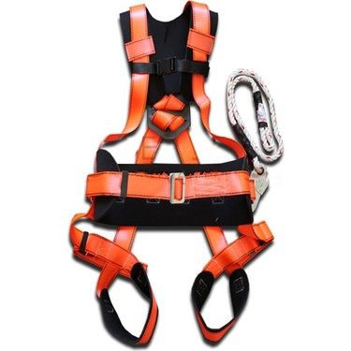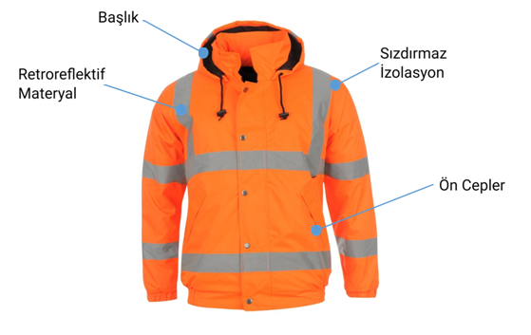

Vücut Koruyucu Kullanma Talimatı

- Çalışanlar işyeri içerisinde risk değerlendirmesi ve sağlık ve güvenlik işaretleri ile belirtilen alanlarda uygun vücut koruyucular kullanmalıdır.
- Tüm koruyucu ekipman kullanım kılavuzuna uygun olarak kullanılmalı,saklanmalı ve temizlenmelidir.
- Kullanım öncesi koruyucuların sağlamlığı kontrol edilmeli; yırtık, hasarlı, kirli, solgun vb.özellikte koruyucular kullanılmamalıdır.
- Yırtık,hasarlı,kesik vb. zarar görmüş ekipmanın değişimi için birim yetkilisine haber verilmelidir.

İLGİLİ DÖKÜMANLAR
1. 6331 sayılı İş Sağlığı ve Güvenliği Kanunu *
2. Kişisel Koruyucu Donanım Yönetmeliği *
3. Kişisel Koruyucu Donanımların İşyerlerinde Kullanılması Hakkında Yönetmelik*
* www.mevzuat.gov.tr resmi sitesindeki yürürlüğe girmiş güncel metinler geçerlidir.
EKLER
Ek 1: Kişisel Koruyucu Donanım Zimmet ve Taahhüt Formu

Hazırlayan (Adı/Soyadı-İmza-Tarih)  EMRE SOYER  İş Güvenliği Uzmanı  06.01.2021 | Kontrol (Adı/Soyadı-İmza-Tarih) | Onay (Adı/Soyadı-İmza-Tarih)
EK 1:
Kişisel Koruyucu Donanım Zimmet ve Taahhüt Formu

Cinsi | Adet | Teslim Alan İmza | Cinsi | Adet | Teslim Alan İmza
- İş Ayakkabısı |  |  | - İş Elbisesi
- Reflektif Yelek |  |  | - Toz Maskesi
- Baret |  |  | - Gaz Maskesi (Filtreli)
- İş Gözlüğü |  |  | - Oksijen Maskesi
- Yüz Maskesi |  |  | - Kaynakçı Önlüğü
- Kaynakçı Maskesi |  |  | - Çizme
- Kaynakçı Başlığı |  |  | - İş Eldiveni
- Kulaklık |  |  | - Elektrikçi Eldiveni
- Kulak Tıkacı |  |  | - Elektrikçi ayakkabısı
- Yağmurluk |  |  | - Emniyet Kemeri
- Türkçe Kullanım Kılavuzu |  |  | - Diğer(lütfen belirtiniz)

Teslim Eden

Adı Soyadı:

İmza:

Yukarıda belirtilen kişisel koruyucu donanımları ile ilgili sorumluluğu aldığımı, bu donanımları test ve kontrol ettiğimi, çalışırken tarafıma uyarı yapılmaksızın malzemelerimi kullanım kılavuzunda yazıldığı gibi doğru ve uygun olarak kullanacağımı, kullanılmayacak duruma geldiğinde yenisini almak üzere yetkiliye başvuracağımı kabul ve taahhüt ediyorum.Yukarıda belirtilen kişisel koruyucu donanımların kullanımı ile ilgili gerekli eğitimi aldım, KKD’leri sahada kullanmadığım zaman oluşacak tehlikeler hakkında uyarıldım. Sözü edilen malzemeleri kullanmadığım takdirde uygulanabilecek cezai yaptırımları kabul ettiğimi,
Beyan ve taahhüt ederim.

Adı ve Soyadı : Baba Adı :

Doğum Tarihi : Görevi :

Tarih : İmzası

